

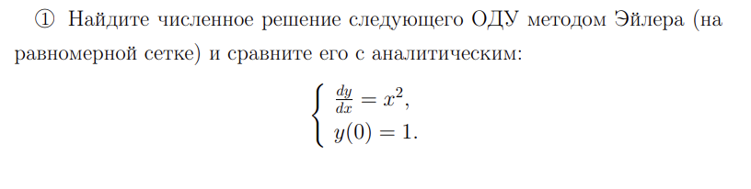

Для шага сетки 0.3 и значений от 0 до 3 (11 точек)

Численное решение, аналитическое и их разница:

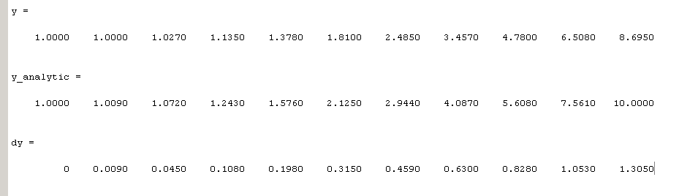

Видно, что максимальная погрешность равна

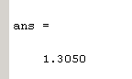

Для шага сетки 0.05 (61 точка) максимальная погрешность равна

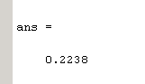

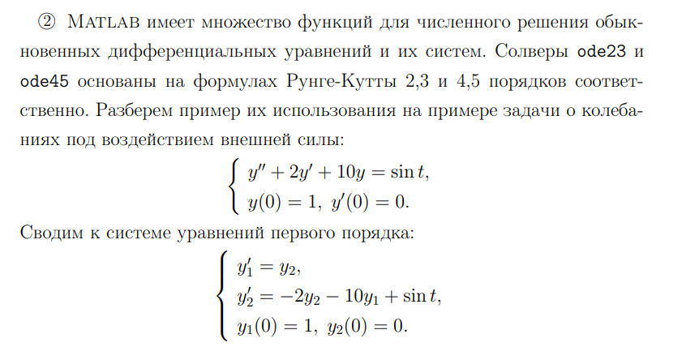

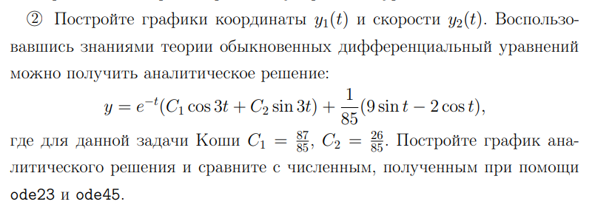

Построим графики функции:

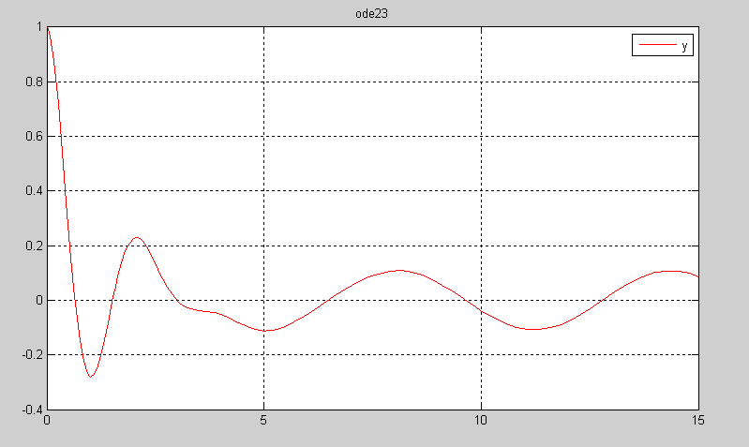

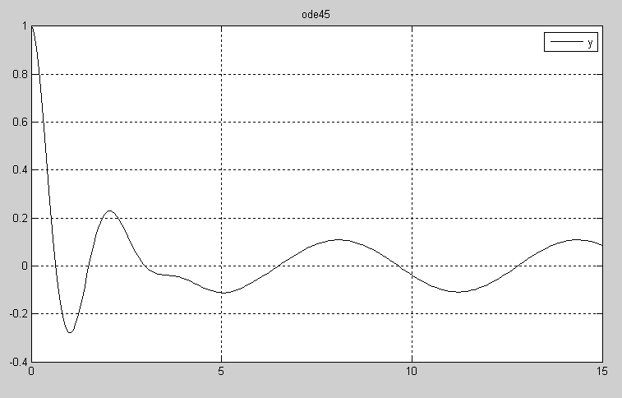

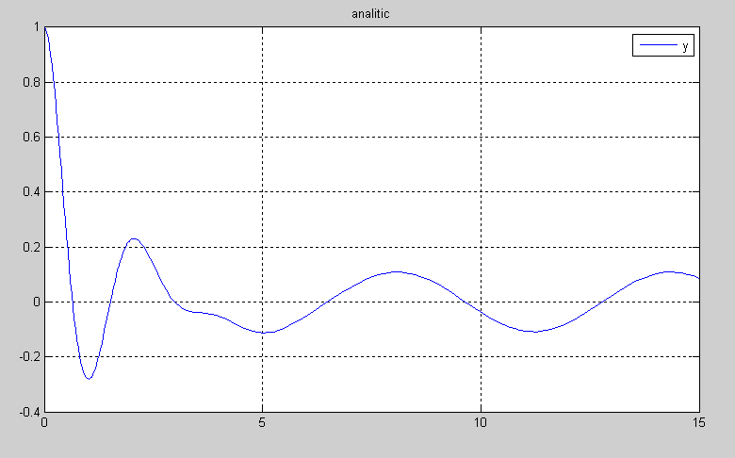

Построим графики производной функции:

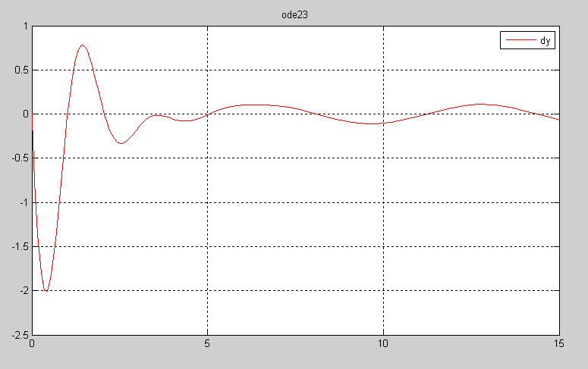

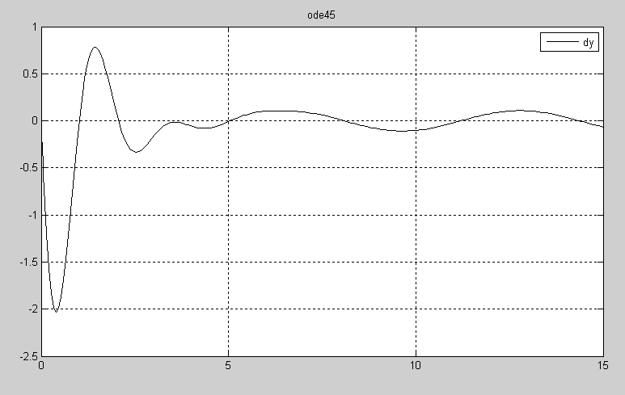

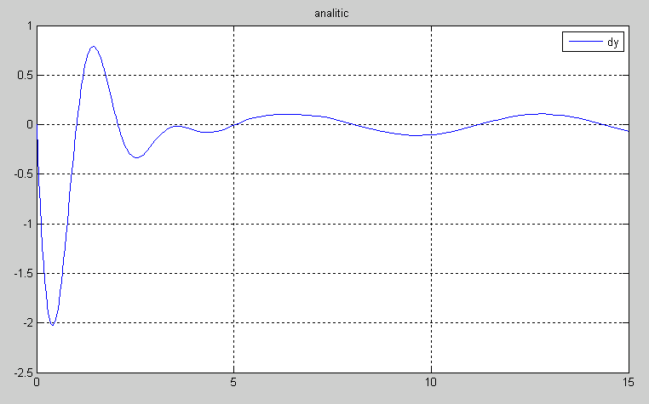

Вычисленные численные решения с большой точностью совпадают с аналитическим.

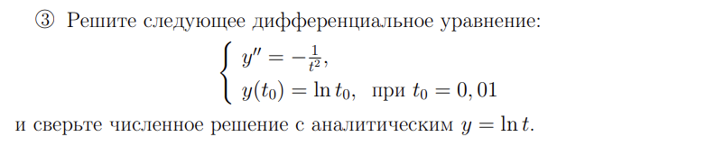

Решая численно и аналитически получаем:

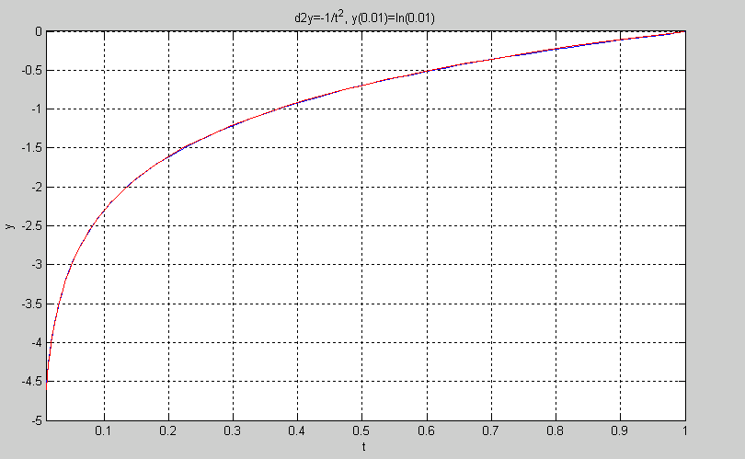

Графики почти сливаются, значит погрешность невелика.